Tema 5 - Planeamento Estratégico II
d. Desenvolvimento da estratégia e do planeamento
e. Análise de risco e oportunidade – análise de Swot

Objectivos
- Apresentar o desenvolvimento de estratégias e planeamento como forma de determinar antecipadamente o que deve ser feito e como deve ser feito;
- Explicar como as organizações analisam o seu ambiente (análise externa e análise interna), apresentando a análise SWOT.

Competências a adquirir
Após definir linhas de orientação da organização/serviços ser capaz de formular estratégias de forma clara e precisa.
Ser capaz de utilizar a análise Swot para detectar respectivamente as oportunidades e as ameaças (no exterior) e os pontos fortes e os pontos fracos (no interior).

Bibliografia
Texto 5A CARAPETO, Carlos & FONSECA, Fátima - Administração Pública - Modernização, Qualidade e Inovação. Lisboa: 2ª Ed. Sílabo, 2006. (ISBN 978-972-618-423-2). pp.182-212.
Texto 5B Metodologia para Planejamento Estratégico e Gestão de Serviços em Unidades de Informação.

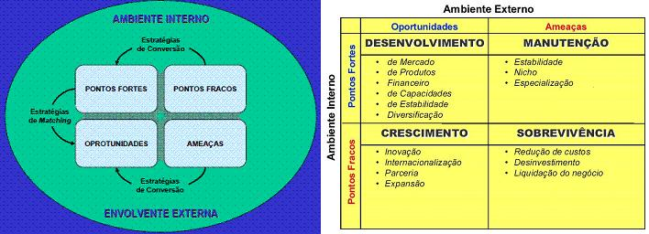

Actividade Formativa
Decorre entre 16 de Novembro e 25 de Novembro

Tarefas
- Deverá ler o Texto 5A. Troque ideias com os seus colegas no Fórum de estudantes.
  - Acompanhe o Fórum 5 moderado pelo professor/tutor de modo a acompanhar intervenções que possam ajudar a clarificar aspectos do seu estudo.
- Realize o Plano de Actividades Formativas 5 – Caso 5. Confronte as suas respostas com as indicações dadas para resolução das mesmas.
  - No Fórum 5: Apresente o seu ponto de vista, explicite o que fez, exponha dúvidas, ajude e peça ajuda, se necessário
  - O texto 5B apresenta um exemplo da aplicação dos conteúdos abordados.
Bom estudo.
Fórum 5
Texto 5A - Administração Pública: Parte II-5(1)
Texto 5A - Administração Pública: Parte II-5(2)
METODOLOGIA PARA PLANEJAMENTO ESTRATÉGICO E GESTÃO DE SERVIÇOS EM UNIDADES DE INFORMAÇÃO

